fractures du maxillaire
Dr ANDRIAMANANTENA Rantonirina H.
Objectifs :
- Diagnostiquer
- Citer les complications

Introduction :
- Fracture du maxillaire :
  - Solution de continuité intéressant l’os maxillaire, en partie ou en totalité
  - Principalement les fractures décrit par Le Fort
  - Moins fréquentes que la fracture de la mandibule
- Tout traumatisé faciaux :
  - Souvent dans le cadre de polytraumatisme
  - Rarement des urgences immédiates
  - Avant tout des traumatisés crâniens

Rappels anatomiques :
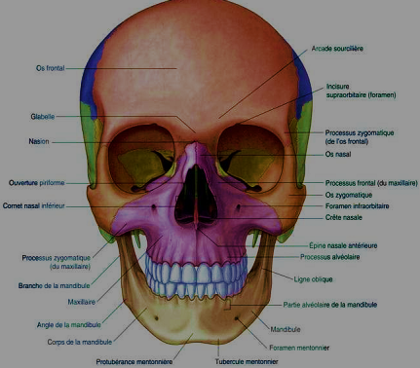
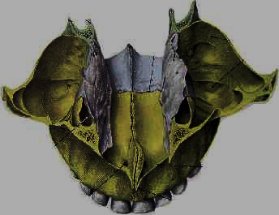
OS MAXILLAIRE :
- Os pair, symétrique
- Situation :
  - Au dessus de la cavité buccale
  - Au dessous des cavités orbitaires
  - En dehors des fosses nasales
- Sinus maxillaires
Le plancher de l’orbite est formé par :
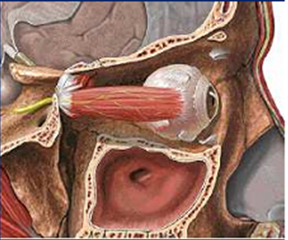
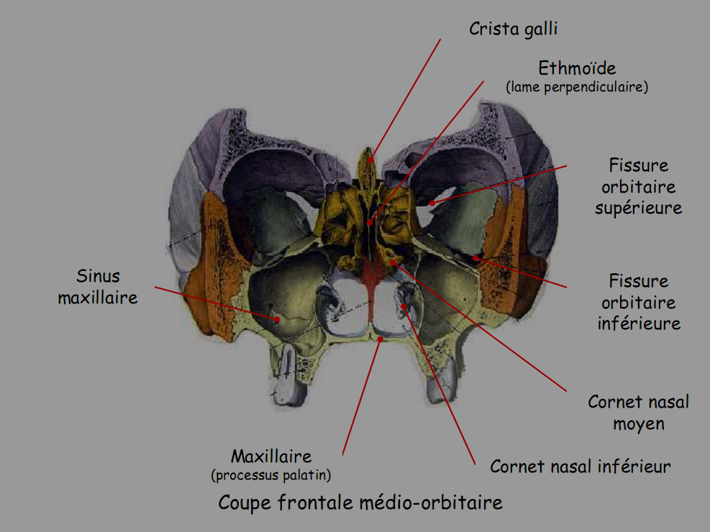
- Os malaire
- Plafond du sinus maxillaire
Les 3 processus du maxillaire :
- Processus zygomatique,
- Processus frontal,
- Processus palatin

Etiopathogénie :

Circonstances de survenue :
- Accident de la voie publique,
- Violences (rixe, agression),
- Accidents liées aux activités sportives
- Chutes à domicile ou sur la voie publique
- Accident de travail

Mécanisme :

Mécanisme direct :
- Pré-maxillaire
- Bloc incisivo-canin

Mécanisme indirect :
- Choc frontal (pyramide nasal)
- Choc latéral (os zygomatique)

Classification :
- Fractures occluso-faciales de Le FORT :
  - Trait de le Fort I
  - Trait de le Fort II
  - Trait de le Fort III
- Disjonction inter-maxillaire
- Fracture dento-alvéolo-palatine
- Fractures associés (CNEMFO : complexe naso-ethmoïdo-maxillo-fronto-orbitaire)

Signes et diagnostic :

Fracture de Le Fort I ou de Guérin :

Clinique :
- Œdème ecchymotique labial supérieur
- Ecchymose palatine en « fer à cheval »
- Contact molaire prématuré, béance antérieur
- Douleur à la pression ptérygoïdes (signe de Guérin)
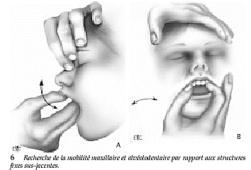
- Mobilité du plateau palatin, arcade dentaire (signe du dentier = ohatran’ny solonify)

Imagerie :
- Trait passant au dessus du plancher sinuso-nasal et touche la partie inférieur des apophyses ptérygoïdes
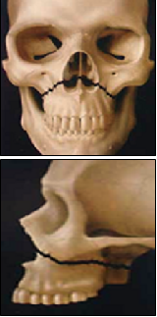


Fracture de Le Fort II ou fracture pyramidale :

Clinique :
- Ecchymose péri-orbitaire en lunette
- Œdème facial, rétrusion médio-faciale
- Béance antérieure, contact molaire prématuré
- Mobilité palato-nasale par rapport au crâne

Imagerie :
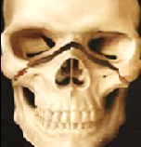
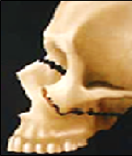
- Trait coupant la partie moyenne de l’os nasal, apophyse montante maxillaire, parois du sinus maxillaire, partie moyenne du ptérygoïde. Pas de trait zygomatique

Fracture de Le Fort III :

Clinique :
- Œdème périorbitaire, chémosis
- Télécanthus (canthus = angle interne des yeux ; télécanthus = augmentation de la distance inter-frontale), faux prognathisme de la face
- Mobilité de la face par rapport au crâne
- Béance antérieure, contant molaire prématuré

Imagerie : 4 traits :
- 1er : nez, fente sphéno-maxillaire
- 2ème : face externe de l’obite
- 3ème : os zygomatique
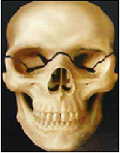
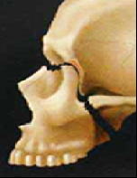
- 4ème : épine nasale, ethmoïde, vomer

Disjonction inter-maxillaire :

Clinique :
- Plaie palatine antéro-postérieure
- Diastème médian ou paramédian
- +/- complications buco-sinusienne ou bucco-nasale
- Mobilité du fragment détaché

Imagerie :
- Trait médian ou paramédian
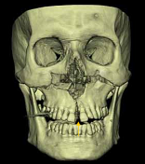
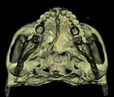
- Trait de type fracture de Le Fort

Fractures associées :
- Fractures de Le Fort combinés entre elles
- Fractures du maxillaire avec :
  - Fracas centro-faciaux (CNEMFO)
  - Fractures mandibulaires
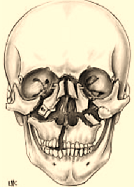
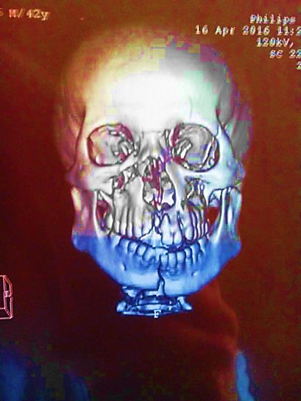
- Fractures panfaciales

Complications :
- Hémorragiques (épistaxis, hTA)
- Ophtalmologiques (diplopie, cécité)
- Neurologique (méningite, trouble de la sensibilité faciale)
- Neurologiques (méningite, trouble de la sensibilité faciale)

Conclusion :
- Pas de note au cours des concours d’internat
- Fracture des maxillaires :
  - Moins fréquentes
  - Complications graves : méningite et cécité
  - Diagnostic : clinique et imagerie
  - TDM avec reconstruction 3D +++

